Санкт-Петербургский Государственный Электротехнический

Университет "ЛЭТИ"

кафедра физики

Задание №1 по дисциплине

"Физические основы информационных технологий"

Название: Искривление луча в оптическом канале

|  |  |
| --- | --- |
| Фамилия И.О.: | Кузнецов Н.А. |
| группа: | 1303 |
| Преподаватель: | Альтмарк А. М. |
| Итоговый балл: |  |
| Крайний срок сдачи: | 22.10.23 |

Санкт-Петербург 2023

Условие задания

Найти длину траектории светового луча *S* в прямолинейном дисперсионном оптоволоконном канале, Рис.1, c показателем преломления n1. Оптоволокно окружено средой с показателем преломления n2. Функцию распределения показателя преломления n1(y, ω) можно представить как:

$n_{1}\left(y,ω\right)=f_{1}\left(y\right)\left(1−{\left(\frac{\left(0.35∗{10}^{14}\right)}{ω}\right)}^{2}\right)$,

где y – поперечная координата, ω – циклическая частота светового луча.

Функцию $f_{1}\left(y\right)$, функцию Zf(y), описывающую координату z выходного торца волновода, начальный угол ввода луча α в волновод, координату ввода луча в волновод *y*=y0, радиус канала R можно взять в файле FOIT_IDZ1.xlsx. Все геометрические размеры даются в безразмерных координатах.

Необходимо построить график траектории луча, а также записать ответ *S* в текстовый файл IDZ1\IDZ1.txt. Помимо текстового файла IDZ1.txt в папке IDZ1 должен находиться Word-файл (Pdf-файл) с отчетом, а также файл с кодом (Python, Mathcad, Mathematica).

n2

Y

R

Zf(y)

y0

n1

Z

α

0

n2

-R

n2

Рисунок.1

**Таблица с исходными данными**

|  |  |  |  |  |  |  |  |
| --- | --- | --- | --- | --- | --- | --- | --- |
| Вар | R | n2 | f1(y) | Zf(y) | ω*10^14, рад/с | y0 | α, град |
| 6 | 1.4 | 1 | 1.3 - 0.15*Cos[4*y] | 12 + 3*Sin[17.951958020513104*y] | 3.5 | -0.8 | -20 |

**Основные теоретические положения**

**Закон преломления**

1) Падающий и преломлённый лучи и перпендикуляр, проведённый к границе раздела двух сред в точке падения луча, лежат в одной плоскости.  
2) Отношение синуса угла падения к синусу угла преломления есть величина постоянная для двух сред, равная относительному показателю преломления:

$$\sin{α ∙ n1}= \sin{γ ∙ n2}$$

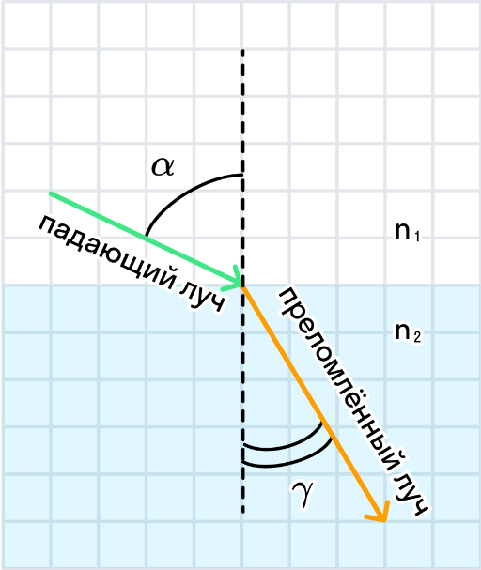

**Полное внутреннее отражение** — внутреннее отражение, при условии, что угол падения превосходит некоторый критический угол. Учитывая, что угол преломления не может превышать 90°, получаем, что при угле падения, синус которого больше отношения меньшего показателя преломления к большему показателю, электромагнитная волна должна полностью отражаться в первую среду.

$$\sin{α > \frac{n_{2}}{n_{1}}}$$

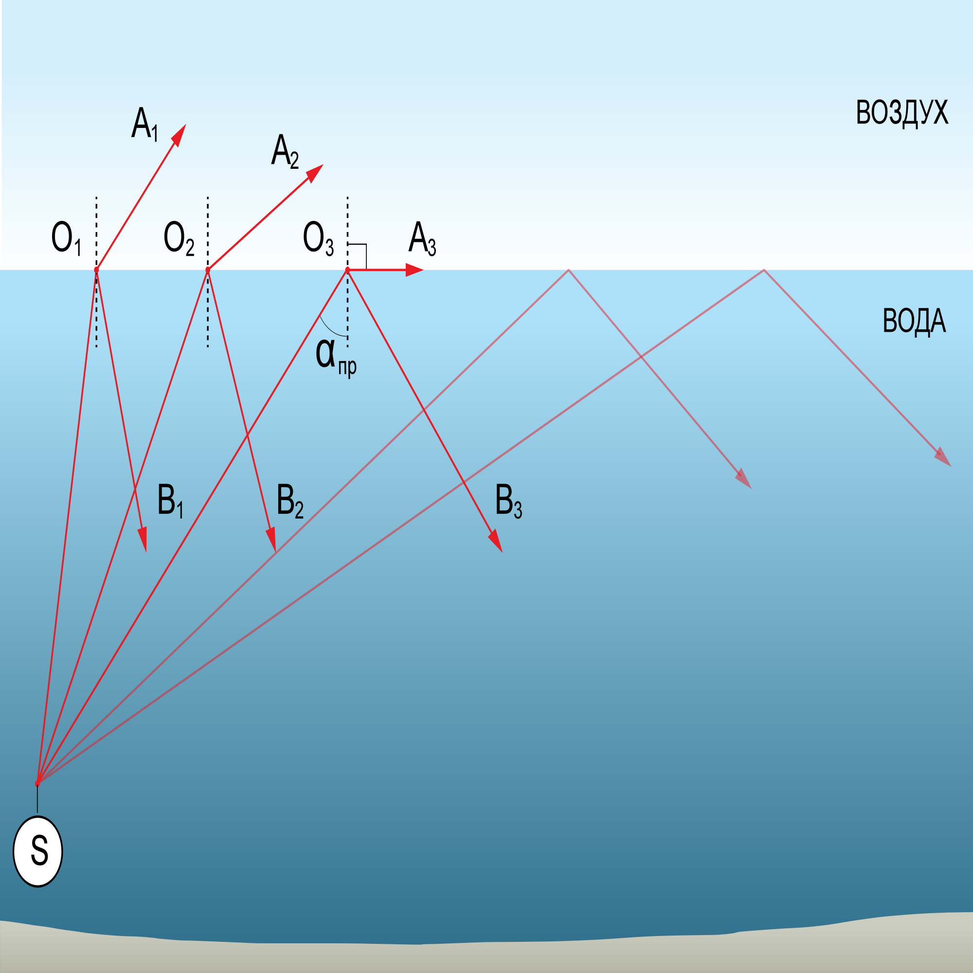

**Вывод**

С помощью Python была рассчитана траектория хода луча в прямолинейном дисперсионном оптоволоконном канале с показателем

преломления, задаваемым формулой. Полученная траектория была построена на графике, а также была рассчитана её длина.

**ПРИЛОЖЕНИЕ А**

**ПРОГРАММА MAIN.PY**

import matplotlib.pyplot as plt

from math import *

# Поменять

R = 1.4

n0 = 1

omega = 3.5

y0 = -0.8

alpha0 = radians(-20)

# Поменять

N = 1000 # Количество слоев разбиения

h = 2*R/N # Шаг разбиения

coefficient = 1 - pow((0.35/omega), 2)

def f1(y):

return 1.3 - 0.15 * cos(4*y)

def Zf(y):

return 12 + 3 * sin(17.951958020513104 * y)

def n1(y):

return f1(y)*coefficient

def find_beta(alpha, n_alpha, n_beta):

return asin(sin(alpha)*n_alpha/n_beta)

def is_reflection(alpha, n_alpha, n_beta, layer_alpha, direction):

if sin(alpha) > n_beta/n_alpha or (abs(layer_alpha) == floor(N/2) and get_sign(layer_alpha) == direction):

return True

return False

def get_sign(x):

if x != 0:

return int(x/abs(x))

return 1

def main():

plt.ylabel("y")

plt.xlabel("z")

plt.ylim(-R, R)

plt.xlim(-1, 35)

n_arr = dict()

z_arr = dict()

for i in range(N):

n_arr[i - floor(N/2)] = n1((i - floor(N/2))*h + h/2)

z_arr[i - floor(N/2)] = Zf((i - floor(N / 2))*h + h/2)

if h*(i-floor(N/2)) + h/2 < y0 < h*(i-floor(N/2) + 1) + h/2:

start_index = i-floor(N/2) + 1

plt.plot([Zf((i - floor(N / 2)) * h + h / 2), Zf((i - floor(N / 2)) * h + h / 2)],

[(i - floor(N/2))*h - h/2, (i - floor(N/2))*h + h - h/2])

plt.plot([0, Zf((i - floor(N / 2)) * h + h / 2)], [(i - floor(N / 2)) * h + h / 2, (i - floor(N / 2)) * h + h / 2])

n_arr[ceil(N/2)] = 1

n_arr[-ceil(N/2)] = 1

alpha_layer = start_index

alpha = pi/2 - find_beta(alpha0, n0, n_arr[alpha_layer])

h0 = start_index*h - h/2 - y0

path_len = h0/cos(alpha)

z_len = h0*tan(alpha)

z, y = [0], [y0]

direction = -1

n_alpha = n_arr[alpha_layer]

n_beta = n_arr[alpha_layer+direction]

while z_len < z_arr[alpha_layer]:

y.append(alpha_layer * h + direction*h/2)

z.append(z_len)

if is_reflection(alpha, n_alpha, n_beta, alpha_layer, direction):

direction = -direction

else:

alpha = find_beta(alpha, n_alpha, n_beta)

alpha_layer += direction

n_alpha = n_arr[alpha_layer]

n_beta = n_arr[alpha_layer + direction]

path_len += h / cos(alpha)

z_len += h * tan(alpha)

plt.plot(z, y, marker='o')

print(path_len)

plt.show()

if __name__ == "__main__":

main()